Министерство образования Республики Беларусь

Учреждение образования

Брестский государственный технический университет

Кафедра ИИТ

Лабораторная работа №7

За 7 семестр

По дисциплине «Компьютерное моделирование и анализ данных»

Выполнил: студент 4 курса

Группы ПО-4(1)

Ковальчук В.В.

Проверил: Чичурин А.В.

Брест 2022

**Лабораторная работа №7**

**Моделирование методом Монте-Карло**

Что такое моделирование методом Монте-Карло?

Моделирование методом Монте-Карло – это математический метод, который прогнозирует возможные исходы неопределенного события. Компьютерные программы используют этот метод для анализа данных за прошедшие периоды и прогнозирования ряда будущих результатов на основе выбора действий. Например, если вы хотите оценить продажи нового продукта за первый месяц, то можете предоставить программе моделирования методом Монте-Карло свои исторические данные о продажах. Программа будет оценивать различные объемы продаж на основе таких факторов, как общие рыночные условия, цена продукта и рекламный бюджет.

Почему важно использовать моделирование методом Монте-Карло?

Моделирование методом Монте-Карло – это вероятностная модель, которая может включать в прогнозирование элемент неопределенности или случайности. Когда вы используете для моделирования результата вероятностную модель, вы каждый раз получаете разные результаты. Например, расстояние между домом и офисом фиксировано. Однако вероятностное моделирование может предсказать различное время в пути с учетом таких факторов, как заторы, плохая погода и поломки транспортных средств.

Напротив, традиционные методы прогнозирования более детерминированы. Они дают однозначный ответ на прогноз и не могут учитывать неопределенность. Например, они могут указать минимальное и максимальное время в пути, но оба ответа менее точны.

Преимущества моделирования методом Монте-Карло

Моделирование методом Монте-Карло обеспечивает множество возможных результатов и вероятность каждого из большого пула случайных выборок данных. Оно дает более четкую картину, чем детерминированный прогноз. Например, для прогнозирования финансовых рисков требуется анализ десятков или сотен факторов риска. Финансовые аналитики используют моделирование методом Монте-Карло для определения вероятности каждого возможного исхода.

Каковы сценарии использования моделирования методом Монте-Карло?

Компании используют методы Монте-Карло для оценки рисков и составления точных долгосрочных прогнозов. Ниже приведены некоторые примеры использования.

Для бизнеса

Руководители бизнеса используют методы Монте-Карло для прогнозирования реалистичных сценариев при принятии решений. Например, маркетологу нужно решить, можно ли увеличить рекламный бюджет онлайн-курса йоги. Они могут использовать математическую модель Монте-Карло для неопределенных факторов или *переменных*,таких как следующие.

* Плата за подписку
* Стоимость рекламы
* Тариф регистрации
* Удержание

Затем в результате моделирования будет получен прогноз влияния изменений на эти факторы, и по нему можно будет определить, является ли решение прибыльным.

Финансы

Финансовые аналитики часто составляют долгосрочные прогнозы цен на акции, а затем советуют своим клиентам подходящие стратегии. При этом они должны учитывать рыночные факторы, которые могут привести к резким изменениям инвестиционной стоимости. В результате они используют моделирование методом Монте-Карло для прогнозирования вероятных результатов в поддержку своих стратегий.

Онлайн-игры

Индустрия онлайн-игр и ставок регулируется строгими правилами. Клиенты ожидают, что игровое программное обеспечение будет честным и будет имитировать характеристики своего физического аналога. Поэтому программисты игр используют метод Монте-Карло для моделирования результатов и обеспечения честной игры.

Инженерия

Инженеры должны обеспечить надежность и устойчивость каждого создаваемого ими продукта и каждой создаваемой ими системы, прежде чем сделать их доступными для общественности. Они используют методы Монте-Карло для моделирования вероятной частоты отказов продукта на основе существующих переменных. Например, инженеры-механики используют моделирование методом Монте-Карло для оценки долговечности двигателя при его работе в различных условиях.

Как работает моделирование методом Монте-Карло?

Основной принцип моделирования методом Монте-Карло заключается в эргодичности, описывающей статистическое поведение движущейся точки в замкнутой системе. В конечном итоге движущаяся точка пройдет через все возможные расположения в эргодической системе. На этом основано моделирование методом Монте-Карло, при котором компьютер проводит столько моделирований, сколько будет достаточно для получения конечного результата при различных входных данных.

Например, вероятность приземления шестигранной игральной кости на одну из сторон составляет одну шестую. Если вы бросаете кость шесть раз, она может не приземлиться на шесть разных сторон. Тем не менее, бросая ее бесконечно, вы достигнете для каждой из сторон теоретической вероятности в одну шестую. Точность результата пропорциональна количеству моделирований. Другими словами, выполнение 10 000 моделирований дает более точные результаты, чем 100 моделирований.

Моделирование методом Монте-Карло работает аналогичным образом. Оно использует компьютерную систему для проведения достаточного количества моделирований с целью получения различных результатов, имитирующих реальные. Система использует генераторы случайных чисел для воссоздания неопределенности, присущей входным параметрам.

Какие компоненты охватывает моделирование методом Монте-Карло?

Анализ методом Монте-Карло использует входные переменные, выходные переменные и математическую модель. Компьютерная система вводит независимые переменные в математическую модель, моделирует их и создает зависимые переменные.

Входные переменные

Входные переменные – это случайные значения, влияющие на результат моделирования методом Монте-Карло. Например, *качество изготовления* и *температура* – это входные переменные, влияющие на долговечность смартфона. Входные переменные можно выразить в виде диапазона выборок случайных значений, чтобы с помощью методов Монте-Карло можно было моделировать результаты со случайными входными значениями.

Выходная переменная

Выходная переменная является результатом анализа методом Монте-Карло. Например, ожидаемый срок службы электронного устройства – это выходная переменная, значение которой составляет 6 месяцев или 2 года. Программное обеспечение для моделирования методом Монте-Карло показывает выходную переменную в виде гистограммы или графика, на котором результаты распределены в непрерывном диапазоне по горизонтальной оси.

Математическая модель

Математическая модель – это уравнение, описывающее взаимосвязь между выходными и входными переменными в математической форме. Пример – математическая модель прибыльности: *Прибыль = Доход – Издержки*.

Программное обеспечение для моделирования методом Monte Carlo заменяет доходы и расходы вероятными значениями, в зависимости от типа распределения вероятностей. Затем оно повторяет моделирование для получения высокоточного результата. Если в математическую модель включено множество случайных величин, то моделирование методом Монте-Карло может проводиться несколько часов.

Что такое распределения вероятностей при моделировании методом Монте-Карло?

Распределения вероятностей – это статистические функции, представляющие диапазон значений, распределенных между пределами. Специалисты по статистике используют распределения вероятностей для прогнозирования возможного появления неопределенной переменной, которая может состоять из дискретных или непрерывных значений.

Дискретное распределение вероятностей представлено целыми числами или последовательностью конечных чисел. Вероятность появления каждого из дискретных значений больше нуля. Статистики выводят дискретное распределение вероятностей в виде таблицы, а непрерывное – в виде кривой между двумя заданными точками на оси x графика. Ниже приведены распространенные типы распределения вероятностей, которые можно смоделировать методом Монте-Карло.

Нормальное распределение

Нормальное распределение, также известное как колоколообразная кривая, имеет симметричную форму колокола и представляет большинство реальных событий. Вероятность случайного значения высока на медиане и значительно уменьшается по направлению к обоим концам колоколообразной кривой. Например, повторная случайная выборка веса учащихся в определенном классе дает нормальную диаграмму распределения.

Равномерное распределение

Равномерное распределение означает статистическое представление случайных величин с равной вероятностью. При построении графика равномерно распределенные переменные отображаются в виде горизонтальной прямой, проходящей через диапазон допустимых значений. Например, равномерное распределение представляет вероятность качения и остановки с каждой стороны игральной кости.

Треугольное распределение

Треугольное распределение использует для представления случайных величин минимальные, максимальные и наиболее вероятные значения. Его вероятность достигает максимума при наиболее вероятном значении. Например, компании используют треугольное распределение для прогнозирования предстоящих объемов продаж, устанавливая минимальное, максимальное и пиковое значение треугольника.

В чем сложность моделирования методом Монте-Карло?

При использовании моделирования методом Монте-Карло возникают две распространенные проблемы.

* Моделирование методом Монте-Карло очень зависит от входных значений и распределения. Если при выборе входных данных и распределения вероятностей допущены ошибки, результаты могут оказаться неточными.

Для проведения экспериментов с использованием метода Монте-Карло могут потребоваться избыточные вычислительные мощности. Вычисления с использованием метода Монте-Карло на отдельном компьютере могут занимать часы или дни.

Методы Монте-Карло используют случайно сгенерированные числа или события для моделирования случайных процессов и оценки сложных результатов. Например, они используются для моделирования финансовых систем, для моделирования телекоммуникационных сетей и для вычисления результатов многомерных интегралов в физике. Моделирование по методу Монте-Карло может быть построено непосредственно с использованием встроенных в язык Wolfram Language функций генерации случайных чисел.

Последовательность случайных чисел может быть очень простой симуляцией методом Монте-Карло. Например, список случайных чисел, сгенерированный независимо от нормального распределения со средним значением 0, может имитировать процесс белого шума.

Используем RandomVariate с NormalDistribution , чтобы сгенерировать последовательность из 20 чисел, следующих нормальному распределению со средним значением 0 и стандартным отклонением 1:

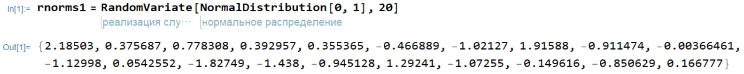

Используем ListPlot для визуализации данных:

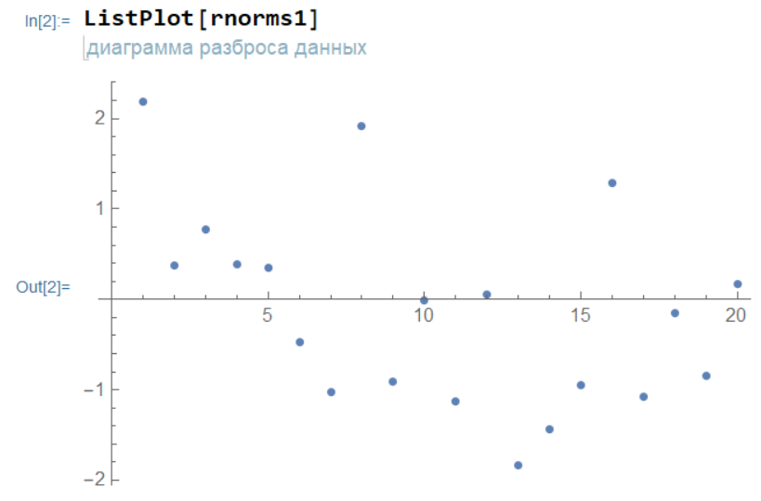

Теперь можно построить случайное блуждание по данным:

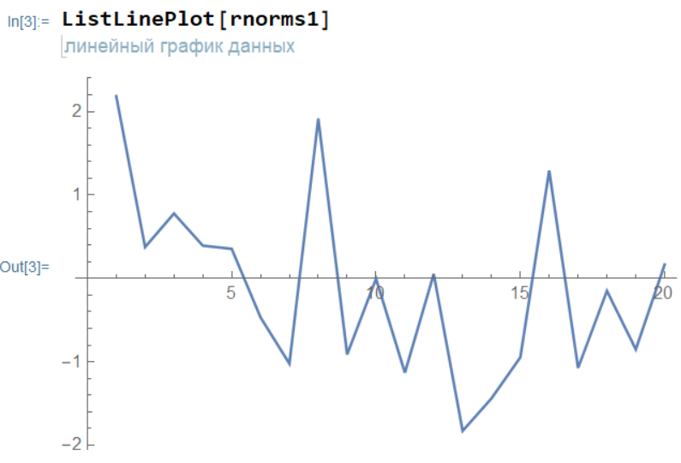

Чтобы начать обход с нуля, добавим его в список:



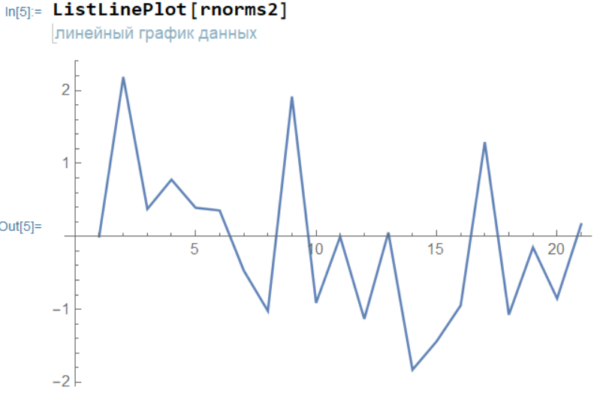

Используем Accumulate для последовательного суммирования данных, которые затем визуализируются с помощью ListLinePlot :

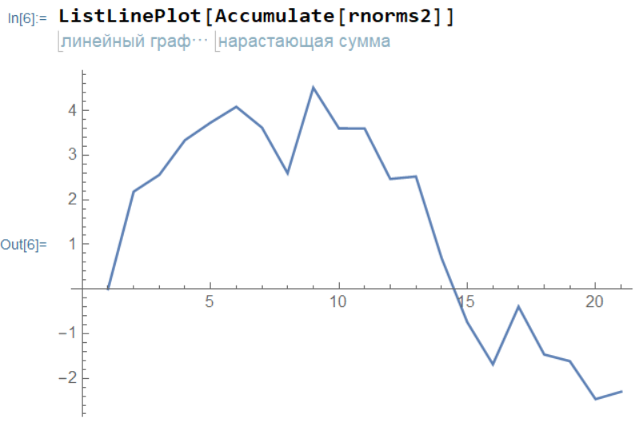

Следующее определение объединяет предыдущие команды для создания случайного блуждания, которое можно использовать для имитации множества случайных блужданий и анализа их свойств.

Определим функцию randomWalk , которая генерирует случайное блуждание длины n :



Здесь Table используется для создания пяти случайных блужданий, каждое длиной 100. Затем они визуализируются с помощью ListLinePlot :

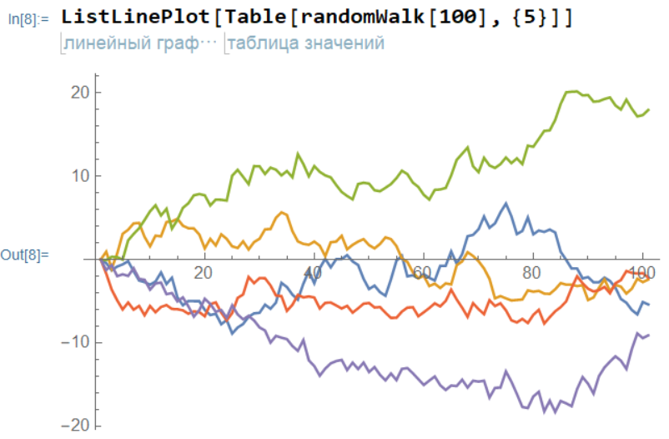

Теперь сгенерируем 1000 обходов, каждый длиной 100. Вывод подавляется точкой с запятой ( ; ), так как его не нужно видеть:

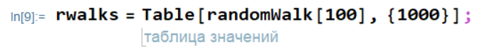

Теперь можно рассчитать описательную статистику по любому аспекту случайных блужданий. Здесь анализируется конечная позиция каждой прогулки.

Используем [ [ ] ] (краткая форма функции Part ), чтобы получить окончательную точку данных каждого случайного блуждания:

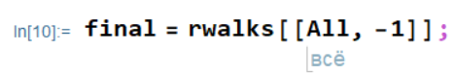

Рассчитаем различные статистические данные по окончательным точкам данных из 1000 случайных блужданий:

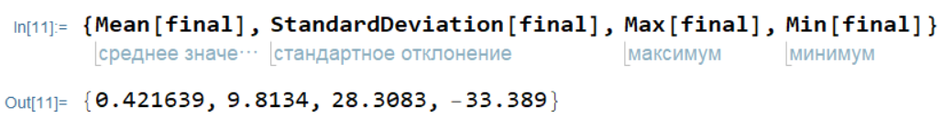

Методы Монте-Карло также можно использовать для аппроксимации значений, таких как константы или числовые интегралы. Например, следующее аппроксимирует значение https://reference.wolfram.com/language/howto/Files/PerformAMonteCarloSimulation.en/1.png, создавая случайные точки в квадрате вокруг круга радиусом 1, а затем используя соотношение между площадью квадрата и кругом.

Сгенерируйте 10 000 точек в квадрате, ограниченном {-1,-1} и {1,1} :

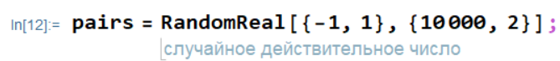

Просмотрим сгенерированные точки:

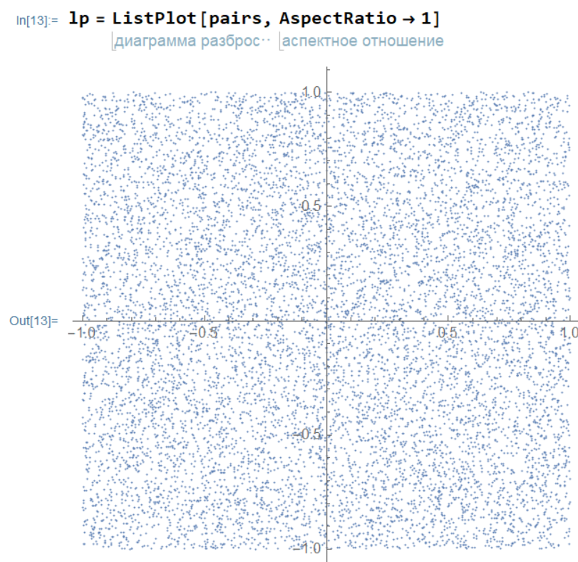

Для приближения π умножим площадь квадрата на процент точек, попадающих в круг радиусом 1 с центром в начале координат.

Умножим площадь квадрата (4) на долю точек в круге:

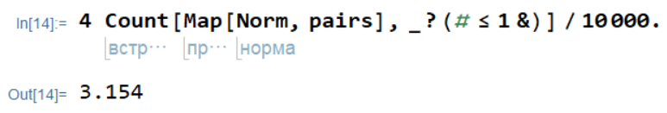

Использование большего количества точек или усреднение нескольких приближений обычно дает лучшее приближение.

Определим функцию для аппроксимации π выборки размером n:



с использованием миллиона точек:

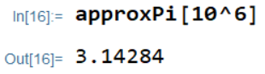

Аппроксимация π путем усреднения 50 приближений из выборок размером 10000:

